|  |
| --- |
| Описание: Описание: для прик эмбл |
| МИНОБРНАУКИ РОССИИ |
| Федеральное государственное бюджетное образовательное учреждениевысшего профессионального образования"Российский технологический университет"МИРЭА |
| Институт «Комплексной безопасности и специального приборостроения» |
| Кафедра «Управление и моделирование систем» (КБ-3) |
|  |

|  |  |
| --- | --- |
| **Практическое занятие No 7** | |
| **«Анонимизация»** | |
|  | |
|  | |
| Выполнил студент группы БИСО-03-19 | *Ковалев П.А.* |

Москва 2020

**Мобильная сеть**

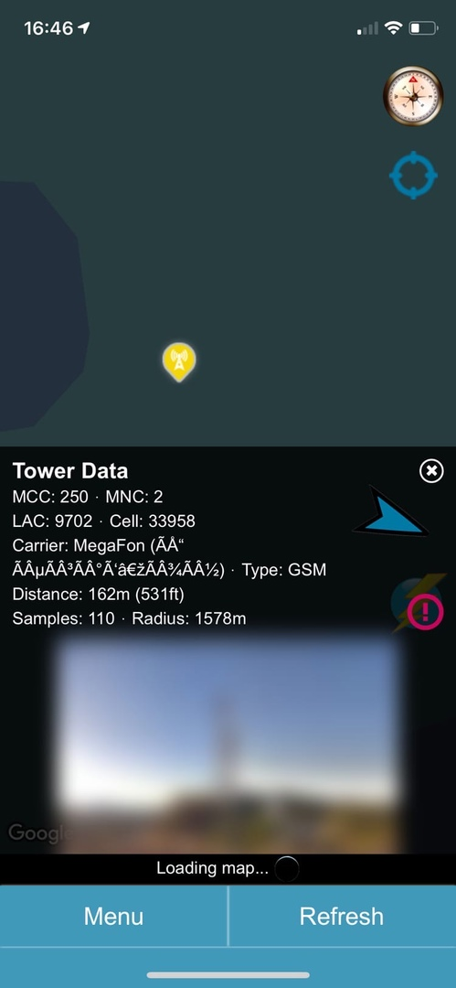

**MAC – адрес**

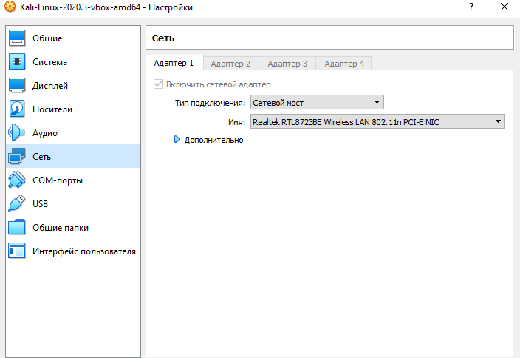

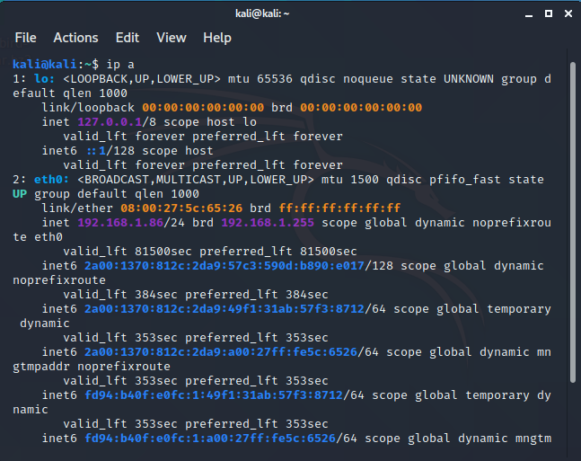

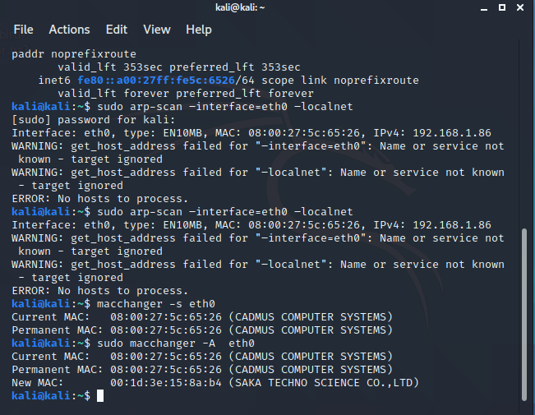

**IP – адрес**

Для определения выходного ip – адреса возможно воспользоваться онлайн

сервисами (например <https://2ip.ru>):

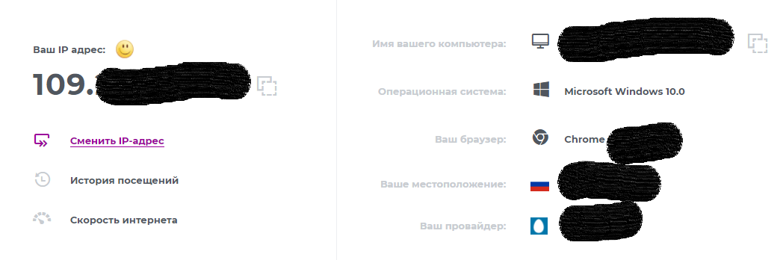

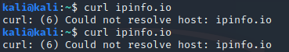

**В Kali Linux настроить прокси для браузера**

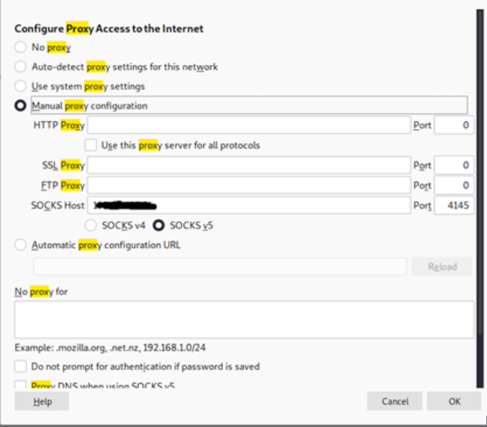

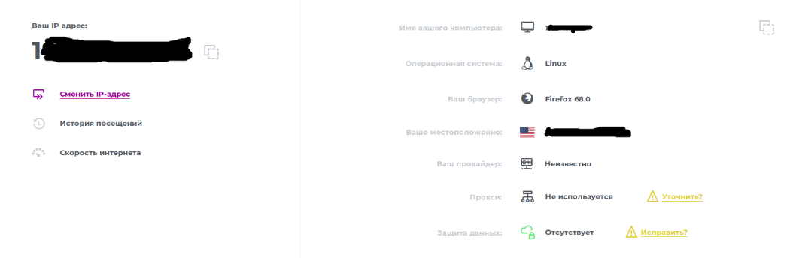

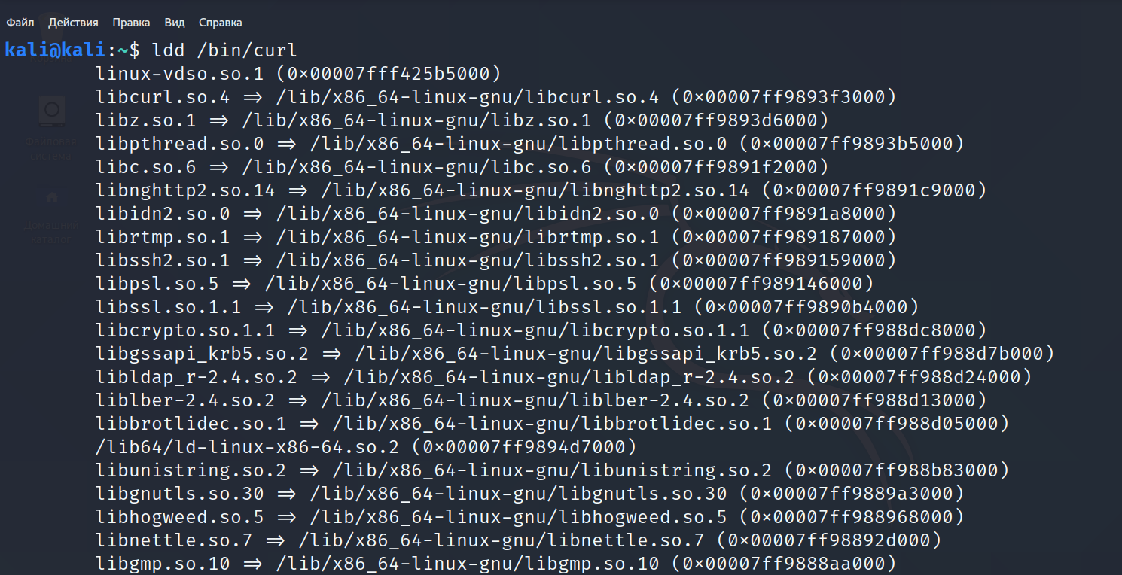

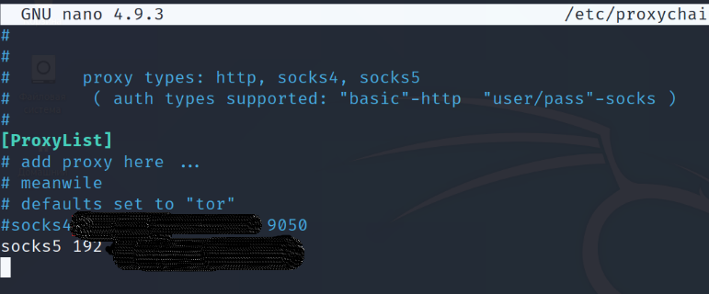

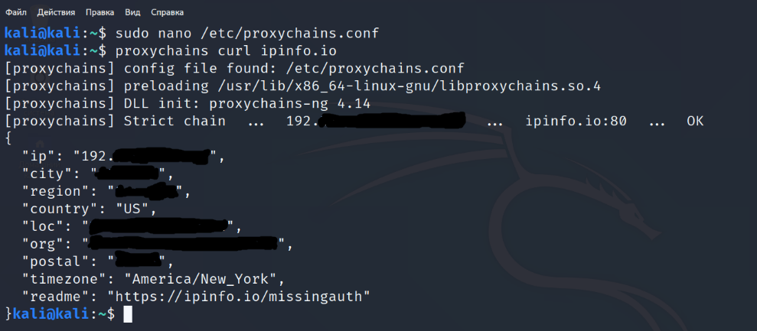

**Установка TOR**

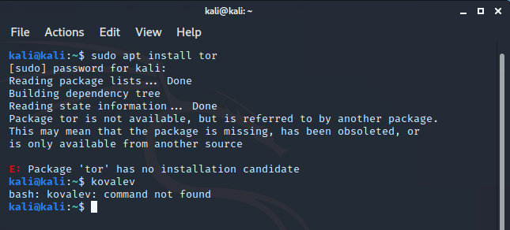

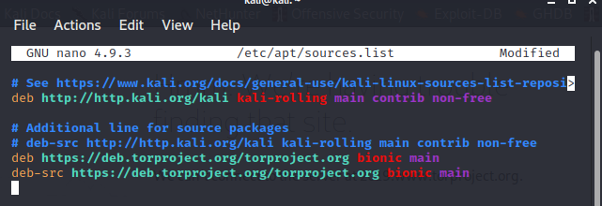

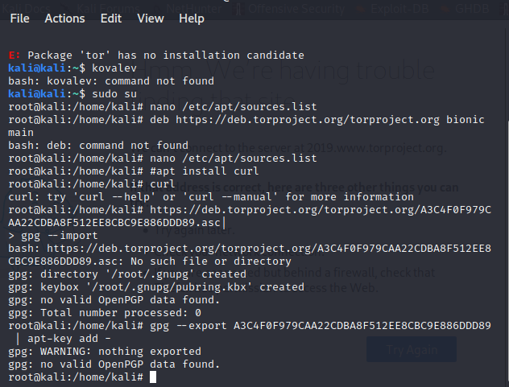

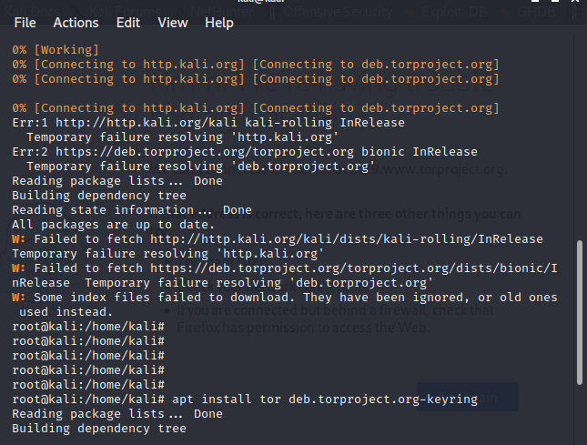

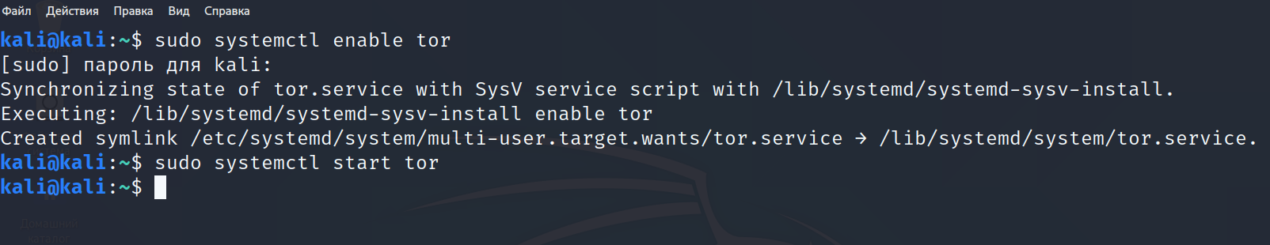

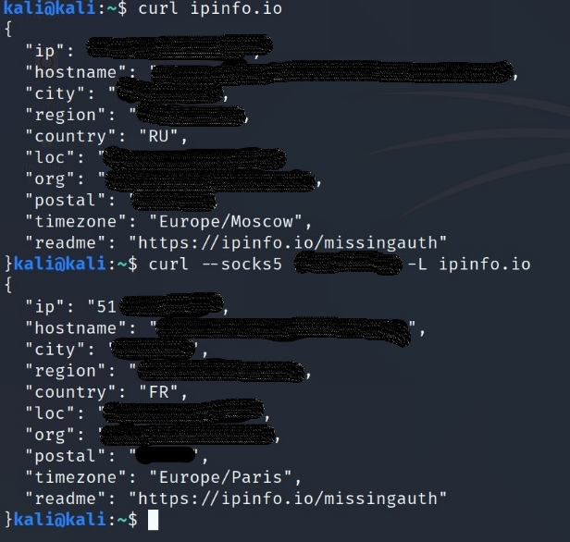

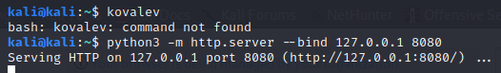

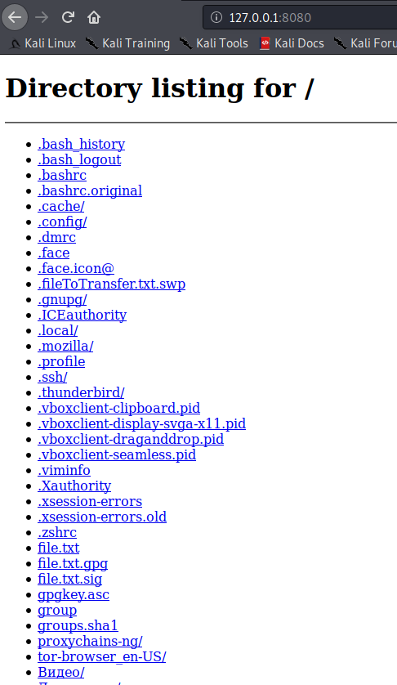



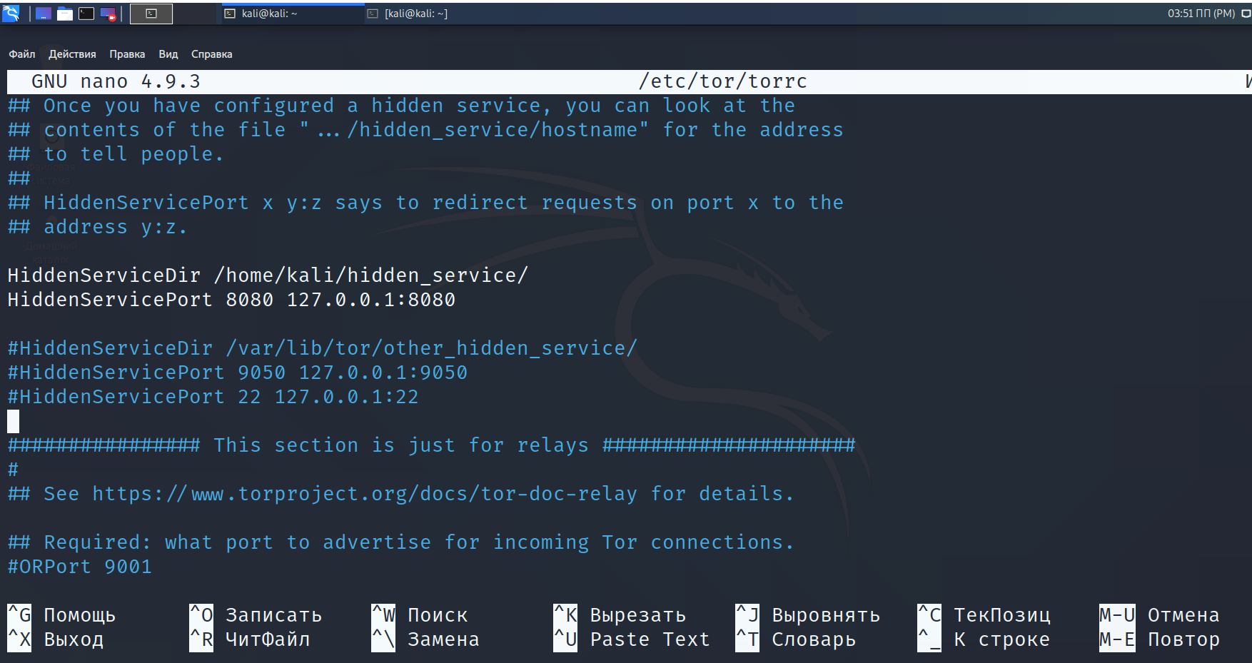

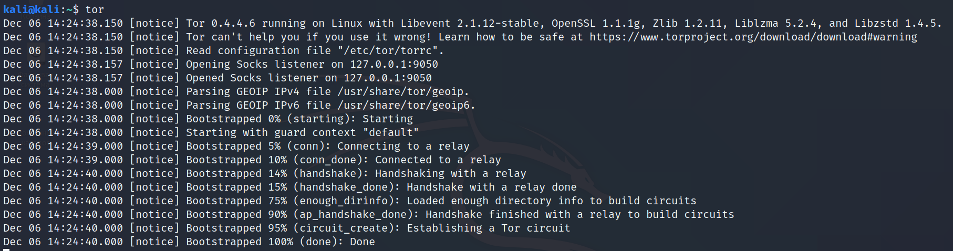

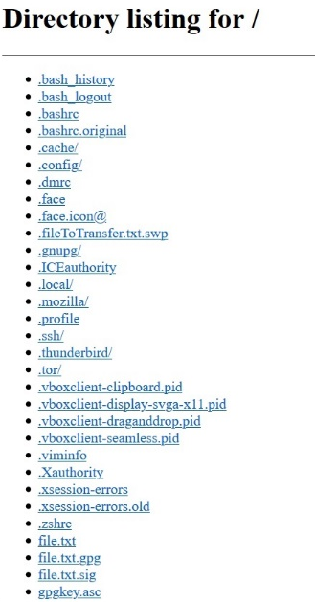

**i2p**

